RELATÓRIO TÉCNICO FOTOGRÁFICO

 | RELATÓRIO TÉCNICO FOTOGRÁFICO |  | Contrato: | 2025.7421.0908 | 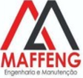
 |  |  | Nr. Ordem de Serviço: | {{ordem_servico}}
 |  |  | Elaboração: Ygor Augusto Fernandes | Data de Elaboração:
 | Agência: | {{prefixo_sb}} | Elaboração: Ygor Augusto Fernandes | {{data_elaboracao}}
 | Nome: | {{nome_ag}} | Tipo de relatório: | Data de Atendimento:
 | UF: | {{uf}} | {{tipo_atendimento}} | {{data_atendimento}}

Dados da Dependência

Endereço: {{endereco_dependencia}}
Responsável da Dependência: {{responsavel_dependencia}}
Responsável Técnico: {{responsavel_tecnico}}
Responsável Técnico/Empresa: Ygor Augusto Fernandes Ferrugem – CREA: 1017279403/D-GO

{{start_here}}

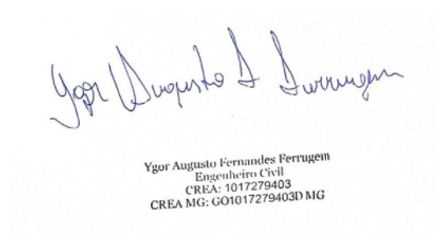
__________________________________________________

Assinatura Responsável Técnico
Ygor Augusto Fernandes Ferrugem
CREA MG: GO1017279403D MG
VISTO – SP 2274103 - SP

